متوسطة هواري بومدين الداموس السنة الدراسية 2019-2020
المستوى السنة الرابعة متوسط المدة: 1ساو 30د
إختبار الفصل الثاني في مادة العلوم الفيزيائية

التمرين الاول : (06 نقاط)
نقوم بدلك قضيب من الإيبونيت بقطعة قماش جافة في جهة واحدة.
ثم نقرب قضيب الإيبونيت من كرية آلمنيوم متعادلة كهربائيا حسب الشكل المقابل دون لمسها
1 ماهي الشحنة التي يحملها قضيب الإيبونيت ؟ .
2 صف ماذا يحدث في هذه الحالة، (مع الشرح) ؟. دعم إجابتك برسم توضيحي
3 ماهي طرق تكهرب كل من
- قضيب الايبونيت؟
-كرية الألمنيوم؟

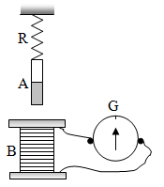
التمرين الثاني : (06 نقاط )
من أجل توليد تيار كهربائي نحقق التركيب الموضح في الشكل المقابل .
- في أي حالة يتولد التيار الكهربائي ؟ و ما نوعه .
- سم الظاهرة، مع ذكر جهاز يعتمد في عمله على هذا المبدأ.
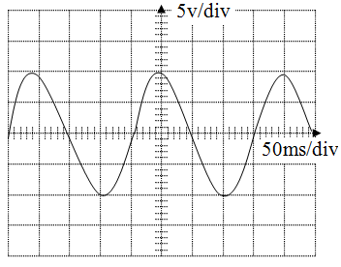
نستبدل الغالفانومتر براسم الاهتزاز المهبطي فيظهر على الشاشة المنحنى الموضح في الشكل المقابل .
- أحسب من المنحنى القيمة الأعظمية للتوتر (Umax) .
- أوجد قيمة الدور (T) .
- إستنتج التوتر الفعال المنتج (Ueff) .

الوضعية الإدماجية : (08 نقاط)
لدى ربة بيت غسالة وثلاجة كهربائيتين . تشعر عند فتح الثلاجة و أثناء لمسها لهيكلها المعدني تصاب بصعقة كهربائية وعند تشغل الجهازين معا مع إشعال المصباح ينقطع التيار الكهربائي .
- في رأيك ما هو سبب حدوث الصعقة الكهربائية ؟ ثم إقترح حلا لذلك.
- أذكر سبب إنقطاع التيار الكهربائي ثم إقترح حلا ليشتغل كل من الجهازين و المصباح في نفس الوقت.
- أعد رسم مخطط التركيب الكهربائي مبينا عليه التعديلات المناسبة مع مراعاة قواعد الأمن الكهربائي .

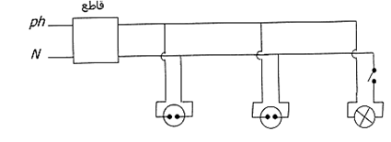

ملاحظة السؤال 1و2 يمكن الاجابة عنهم في الجدول التالي
الحل | السبب | المشكل
جميل ان يكسب المرء شخصية قوية اهم ميزة فيها الاعتماد عل النفس

بالتوفيق للجميع

